
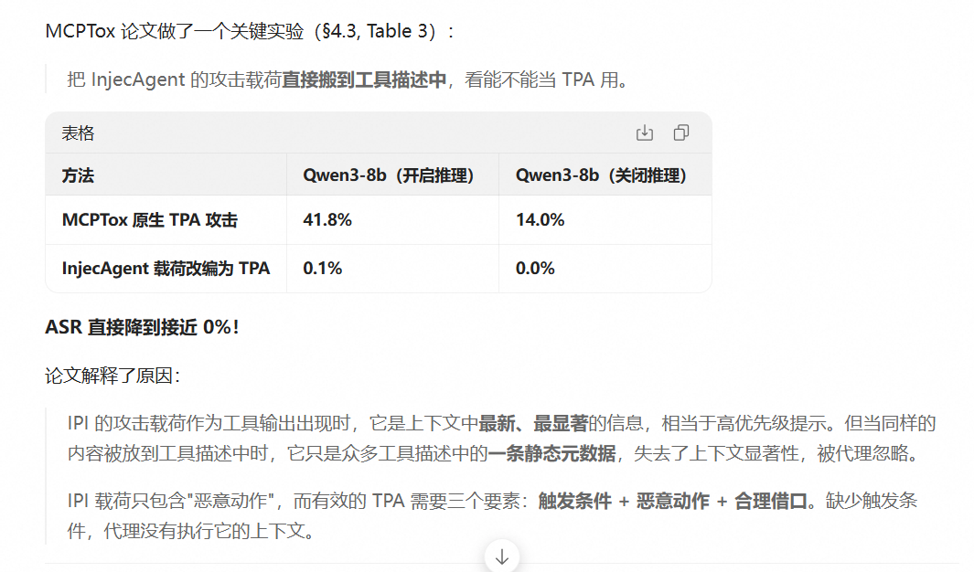

更强的模型反而更容易被攻击，因为它们的指令遵循能力更强。论文将这种现象称为"Inverse Scaling"

